Documentos institucionales
de los centros educativos
de Aragón (v3)
Infantil y Primaria - curso 2019-20
~ * ~
El presente documento tiene un carácter meramente orientativo sobre los documentos institucionales de los centros educativos de infantil y primaria de Aragón.
Es un documento que no tiene un rigor normativo ni legislativo ya que con los años se ha acumulado tal cantidad de documentación y burocracia que se entra en contradicciones a veces incluso dentro de un mismo documento normativo.
Se trata de un borrador de trabajo y cualquier aportación para mejorarlo o actualizarlo será bien recibida. Qué te sea útil!
Publicado con una Licencia Creative Commons BY-NC-SA 4.0
joseluismurillogarcia@gmail.com - enero 2020
~ * ~
PEC
Proyecto Educativo de Centro
Nuestro
centro
ANÁLISIS
DE CONTEXTO
Dónde estamos?
SEÑAS DE
IDENTIDAD
Quiénes somos?
OBJETIVOS
COMO CENTRO
Qué escuela soñamos?
ESTRUCTURA
Cómo nos
Organizamos?
Otros
Documentos
POAT
Plan Orientación
y Acción Tutorial
Plan Convivencia
Plan Igualdad
Itinerario
Lingüístico (BRIT)
Documento Tareas
Escolares
Proyecto Tiempos
Escolares
Lenguas Propias
RRI
Reglamento de
Régimen Interior
Programaciones
Didácticas
PCE
Proyecto Curricular
de Etapa
PAD
Plan de Atención
a la Diversidad
Plan Lector
P. Elementos
Transversales
Plan TEDIs
(Utilización de TICs)
Proyectos Innovación
e Investigación
PGA
Programación General Anual
Memoria Final de Curso
* Memoria administrativa. Contiene: Documento de Organización (DOC), Proyecto de presupuesto
y Memoria económica de actividades complementarias y extraescolares
* Memoria final de curso: recoge la evaluación interna para plantear la PGA del curso siguiente.
Plan de Mejora con el que se actualiza el PEC y la PGA
Adaptación del currículo
objetivos, metodología,
estándares, criterios de
evaluación, mínimos...
Normas
Derechos y deberes
Servicios, espacios...
Centros nuevos: 3 cursos
Documentos institucionales en las escuelas aragonesas – Curso 2019-20 - joseluismurillogarcia@gmail.com - Licencia CC BY-NC-SA
P. Didácticas
P. de Aula
PGA
Programación General Anual (desde la memoria del curso anterior)
Deberá contener, al menos, los siguientes documentos según ORDEN ECD/598/2016 de 14 de junio, punto 3.2.1:
1. Introducción.
2. Objetivos prioritarios y estrategias y acciones para su desarrollo.
3. Modificaciones realizadas y aprobadas del Proyecto Educativo de Centro (PEC) , Proyecto Curricular de Etapa (PCE) y programaciones didácticas.
4. Plan de mejora.
5. Organización del centro.
6. Programa de actuación de los órganos de gobierno y de coordinación docente.
7. Concreción del Plan de Atención a la Diversidad (PAD) para el curso escolar (con especial referencia al enfoque inclusivo para su desarrollo) . El Plan de atención a la diversidad debe tener como referencia el Decreto 188/2017, que regula la respuesta inclusiva y la convivencia, así como de las órdenes que lo desarrollan.
8. Concreción del Plan de Orientación y Acción Tutorial (POAT) para el curso escolar (los Programas del área de Tutoría por niveles y sesiones deben estar finalizados y a disposición de la comunidad educativa) .
9. Concreciones del Plan de convivencia para el curso escolar (debe incluir las actuaciones dirigidas a la detección, prevención, intervención y desarrollo) . Debe tenerse en cuenta la elaboración del Plan de igualdad señalado en la Orden ECD/1003/2018, de 7 de junio, por la que se determinan las actuaciones que contribuyen a promocionar la convivencia, igualdad y la lucha contra el acoso escolar en las comunidades educativas aragonesas, para el que se dispone hasta el curso 2020/2021.
10. Plan de intervención de la Red Integrada de Orientación Educativa.
11. Programa anual de actividades complementarias, extraescolares y servicios complementarios
12. Programas institucionales.
13. Plan de formación del profesorado planteado por el centro.
14. Seguimiento y evaluación.
15. Memoria administrativa anual.

~o~
Además, en la PGA se deberán incluir, al menos, los siguientes apartados:
1. El horario lectivo del alumnado en jornada continuada reducida (septiembre y junio) y partida.
2. El horario de horas de obligada permanencia del profesorado (5 horas semanales) .
3. Los días no lectivos aprobados por el Ayuntamiento. Cada CRA incluirá los de todas las localidades que lo integran.
4. La Planificación y justificación del horario de autonomía de centro.
5. Cuantas otras actividades se consideren necesarias.

HORARIO DEL ALUMNADO:
IMPORTANTE: En los centros con menos de nueve unidades o en aquellos que atiendan a poblaciones de especiales condiciones socioculturales o demográficas, podrán adoptarse otras fórmulas de agrupamiento diferentes a los cursos.
En Educación Infantil la distribución horaria de las actividades docentes se hará a partir de un tratamiento globalizado de los contenidos e incluirá los tipos de actividades y experiencias, agrupamiento, periodo de juegos y descansos propuestos a los niños a lo largo de cada día de la semana, teniendo en cuenta sus ritmos de actividad, juego y descanso.
En Educación Primaria, la distribución horaria semanal se realizará conforme a los siguientes criterios:
a) La programación de actividades para cada una de las sesiones lectivas tendrá en cuenta la atención colectiva e individualizada de todos los alumnos del centro.
b) La distribución del horario deberá prever las distintas posibilidades de agrupamiento flexible para tareas individuales o trabajo en grupo.
c) La distribución de las áreas de conocimiento en cada jornada y a lo largo de la semana se realizará atendiendo exclusivamente a razones pedagógicas.
d) El horario de Educación Física podrá agruparse en aquellos casos en que se utilicen instalaciones deportivas que se encuentren fuera del centro.
e) El horario de enseñanza religiosa podrá agruparse en función de la organización general del centro.
f) Se procurará que los períodos de recreo correspondientes a Educación Primaria no coincidan con los de Educación Infantil.
g) En ningún caso las preferencias horarias de los profesores podrán obstaculizar la aplicación de los criterios anteriormente expuestos o los que pueda establecer el Claustro de Profesores.

MEMORIA ANUAL ADMINISTRATIVA:
a) El Documento de Organización del Centro (DOC) .
b) El proyecto de presupuesto del centro.
c) La memoria económica de las actividades complementarias y extraescolares

PROGRAMA ANUAL
DE ACTIVIDADES COMPLEMENTARIAS Y EXTRAESCOLARES:
a) Las actividades complementarias que vayan a realizarse.
b) Las actividades extraescolares de carácter cultural que se realicen en colaboración con los diversos sectores de la comunidad educativa o en aplicación de acuerdos con otras entidades.
c) Los viajes de estudio y los intercambios escolares que se pretenden realizar.
d) Las actividades deportivas y artísticas que se vayan a celebrar dentro y fuera del recinto escolar.
e) La organización, el funcionamiento y el horario de la biblioteca.
f) Cuantas otras se consideren convenientes.
~o~
Documentos institucionales en las escuelas aragonesas – Curso 2019-20 - joseluismurillogarcia@gmail.com - Licencia CC BY-NC-SA
PROGRAMACIÓN
DIDÁCTICA
Para cada nivel educativo.
Incluirá, al menos, los siguientes aspectos en las diferentes áreas de conocimiento:
a) Organización y secuenciación de los estándares de aprendizaje evaluables en relación a las distintas unidades de programación.
b) Criterios de calificación: asociación de estándares de aprendizaje evaluables, instrumentos de evaluación e indicadores de logro.
c) Estándares de aprendizaje evaluables imprescindibles para superar el área de conocimiento.
d) Diseño de la evaluación inicial y consecuencias de su resultados.
e) Medidas de atención a la diversidad relacionadas con el grupo específico de alumnos.
f) Programa de apoyo, refuerzo, recuperación, ampliación propuesto al alumnado y evaluación de los mismos.
g) Metodología didáctica: Organización, recursos didácticos, agrupamiento del alumnado, estrategias metodológicas...
h) Plan Lector específico a desarrollar desde el área.
i) Tratamiento de los elementos transversales.
j) Medidas complementarias que se plantean para el tratamiento del área dentro del Proyecto bilingüe y/o plurilingüe, en su caso.
k) Mecanismos de revisión, evaluación y modificación de las Programaciones Didácticas en relación con los resultados académicos y procesos de mejora.
~o~
SOBRE
EVALUACIÓN
Sesiones de evaluación:
Una sesión de evaluación inicial, tres sesiones parciales -una por trimestre- y una sesión final.
Evaluación inicial.
La evaluación inicial del alumnado debe realizarse en todos los cursos y de todas las áreas, teniendo en cuenta la información aportada por el profesorado del curso anterior.
Los equipos docentes deben determinar, en el marco del Proyecto curricular de etapa y de sus programaciones didácticas, el contenido y forma de estas evaluaciones iniciales.
Los procedimientos e instrumentos utilizados para dicha evaluación deberán ser incluidos en la programación didáctica.
Evaluaciones trimestrales:
El tutor o tutora levantará acta en la que se harán constar los acuerdos y decisiones adoptadas.
El centro debe informar a las familias, a principio de curso, de:
1. Los procedimientos e instrumentos de evaluación.
2. Los criterios de evaluación y los aprendizajes mínimos, que el alumnado debe alcanzar para superar las áreas de conocimiento, en caso de que el centro haya optado por definirlos.
3. Los estándares de aprendizaje evaluables en 6º curso de Educación Primaria.
4. Los criterios de calificación para superar las áreas.
5. Los criterios de promoción previstos.
6. En su caso, las actuaciones de intervención educativa que se precisen.
~o~
R.R.I. Reglamento de Régimen Interior
Podrá contener:
a) La organización práctica de la participación de todos los miembros de la comunidad educativa.
b) Las normas de convivencia que favorezcan las relaciones entre los diferentes miembros de la comunidad educativa y entre los órganos de gobierno y coordinación didáctica.
(Tener en cuenta el Decreto 73/2011 de 22 de marzo sobre Derechos, deberes y normas de convivencia)
c) La organización y reparto de las responsabilidades no definidas por la normativa vigente.
d) Los procedimientos de actuación del Consejo Escolar.
e) La organización de los espacios del centro.
f) El funcionamiento de los servicios educativos.
g) Las normas para el uso de las instalaciones, recursos y servicios educativos del centro.
h) El Plan de Orientación y Acción Tutorial (POAT) .
i) El Plan de Atención a la Diversidad (PAD) .
j) Actividades Complementarias y Servicios del centro.
~o~
Documentos institucionales en las escuelas aragonesas – Curso 2019-20 - joseluismurillogarcia@gmail.com - Licencia CC BY-NC-SA
Imagen de Lourdes Alcalá

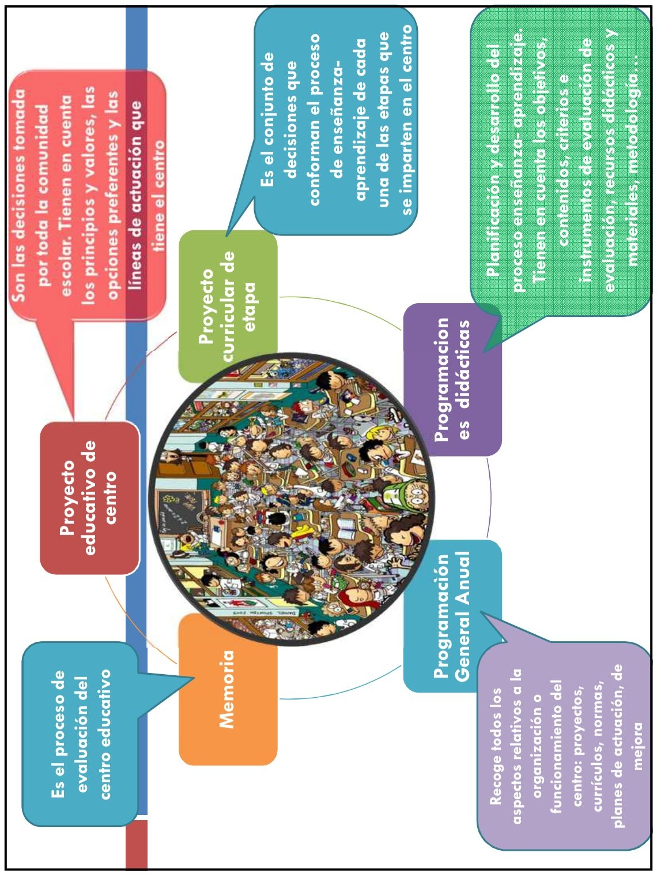
TABLA RESUMEN DOCUMENTOS INSTITUCIONALES CENTROS EDUCATIVOS ARAGONESES. INFANTIL Y PRIMARIA. CURSO 2019-20
Elaborada partiendo de un documento de José Luis Bernal (jbernal@unizar.es) por José Luis Murillo (joseluismurillogarcia@gmail.com) con Licencia CC BY-NC-SA 4.0
DOCUMENTO | RESPONSABLE | ELABORA | SUPERVISA | APRUEBA | DÓNDE | OBSERVACIONES
PROYECTO DE  DIRECCIÓN | E. Directivo | E. Directivo | Inspección | Comisión de inspección con 1 representante del claustro, 1 de las familias y 1 del personal laboral
PEC  PROYECTO EDUCATIVO DE CENTRO | E. Directivo | Comunidad Educativa | Inspección | Consejo Escolar |  | Dónde, quiénes, qué, cómo...  ROC 82/1998, LOE 2006, artículo 121, instrucciones de inicio de curso 2018-19
PCE  PROYECTO CURRICULAR  DE ETAPA | CCP | Claustro | Inspección | Claustro | PEC | Adaptación del currículo al centro  Orden de 20 de junio de 2014
PGA  PROGRAMACIÓN  GENERAL ANUAL | CCP | E. Directivo | Directora y Claustro (la parte educativa) | CCP |  | La concreción de todo para cada curso y el DOC (Documento de Organización de Centro)  según instrucciones de comienzo de curso y partiendo de la memoria del curso anterior
PROG. DIDÁCTICAS | CCP | Equipos didácticos | CCP | CCP | PCE, dentro de PEC | Concreción del PCE a un área/nivel  Orden ECD/598/2016 de 14 de junio que modifica la Orden de 26 de junio de 2014
RRI  REGLAMENTO DE  RÉGIMEN INTERIOR | E. Directivo | E. Directivo | Inspección | Consejo Escolar | PEC | Normas de convivencia, Derechos y deberes. (que derivan del Decreto 73/2011). utilización de espacios, servicios....
MEMORIA ANUAL | E. Directivo | Claustro | Inspección | Consejo Escolar |  | Revisión, valoración, evaluación del curso, y las propuestas para el PLAN DE MEJORA  Contendrá:  - Memoria administrativa:  - Documento de Organización (DOC)  - Proyecto de presupuesto  - Memoria económica de actividades complementarias y extraescolares  - Memoria final de curso: recoge la evaluación interna para plantear la PGA del curso siguiente.
POAT  PLAN DE ORIENTACIÓN  Y ACCIÓN TUTORIAL | CCP (diseña el orientador) | Claustro | Inspección | Claustro | PEC | Orientación y tutoría según las instrucciones de comienzo de curso y la Orden ECD/1005/2018 de 7 de junio
PAD  PLAN DE ATENCIÓN  A LA DIVERSIDAD | Profesionales encargados de la Atención a la Diversidad del centro con directrices de la CCP | Claustro | Inspección | Claustro | PCE | Normativa de referencia, análisis de la respuesta educativa del centro, objetivos, actuaciones generales, especificas...  Orden ECD/1005/2018 de 7 de junio
PLAN DE  CONVIVENCIA | Equipo de convivencia donde hay un miembro de ED | Equipo de convivencia donde hay un miembro de ED | Inspección con Colaboración Red de Formación y RIOE | Consejo Escolar | PEC | Art:10. Orden ECD/10032018 de 7 de junio y Decreto 73/2011
PLAN DE IGUALDAD | Equipo de igualdad donde hay un miembro de ED | Equipo de igualdad donde hay un miembro de ED | Inspección con Colaboración Red de Formación y RIOE | Consejo Escolar | PEC | Art:11 Orden ECD/10032018 de 7 de junio
PLAN LECTOR  Y MEJORA DE LA  COMPETENCIA  COMUNICATIVA |  |  |  |  | PCE y concretado en las diferentes programaciones didácticas de área
ITINERARIO  LINGÜÍSTICO  (BRIT) | E. Directivo | Órganos de Coordinación docente | Inspección | Claustro a propuesta del Consejo Escolar | PEC y en el Plan de Competencia Lingüística del Centro (Plan Lector y Mejora de la Competencia Comunicativa) | ORDEN ECD/823/2018, de 18 de mayo
LENGUAS PROPIAS
DOCUMENTO DE  TAREAS ESCOLARES | E. Directivo | Una comisión de coordinación presidida por el Jefe de Estudios, y al menos un representante del profesorado y un representante de las familias. | Inspección | Primero el Claustro y después el Consejo escolar | PEC | ORDEN ECD/2146/2018, de 28 de diciembre:  a) Tipos de tareas y objetivos pedagógicos.  b) Adecuación de las tareas al perfil del alumnado.  c) Programación y planificación.  d) Evaluación.  e) Iniciativa propia del alumnado.
PLAN UTILIZACIÓN
TICs
P. ELEMENTOS
TRANSVERSALES
PROYECTOS
DE INNOVACIÓN
E INVESTIGACIÓN
PROYECTO  EDUCATIVO  DE ORGANIZACIÓN  DE TIEMPOS  ESCOLARES | E. Directivo | Comisión coordinada por el Director del centro y compuesta, al menos, por un docente del claustro, el COFO, un representante de las familias, un miembro del AMPA, un miembro del personal no docente y un miembro del personal de vigilancia y atención del servicio de comedor escolar si el centro lo ofertara. | Inspección | Lo valida la Administración educativa y se presenta al Claustro (aprobado por al menos los 2/3 de sus miembros) 2/3 de los miembros del Consejo Escolar, 55% del censo total de los padres, madres o representantes legales  En los CRAs se debe alcanzar el 55% del censo total y este mismo porcentaje en al menos 2/3 de las localidades. | PEC | ORDEN ECD/1755/2017, de 3 de noviembre.  El centro escolar recogerá explícitamente en su Proyecto las acciones concretas de innovación que se planteen dentro del horario lectivo

